Documento de Requisitos do sistema de cadastro da Clínica Veterinária Animal Health Center versão 1.0

Ficha técnica
Equipe Responsável pela Elaboração
Anderson Fernandes Barbosa
João Paulo Chaves Gonçalves Elias
Samuel Aguiar Guimarães

Público Alvo
Este manual destina-se a Equipe de Desenvolvimento, Equipe de Testes, Stakeholders e Gestores do Projeto.

Sumário
Introdução 1
Visão geral deste documento 1
Glossário, Siglas e Acrogramas 2
Descrição geral do sistema 3
Abrangência e sistemas relacionados 3
Relação de usuários do sistema 3

Introdução
Este documento especifica o sistema Clínica Veterinária Animal Health Center , fornecendo aos desenvolvedores as informações necessárias para o projeto e implementação, assim como para a realização dos testes e homologação do sistema.

Visão geral deste documento

Esta introdução fornece as informações necessárias para fazer um bom uso deste documento, explicitando seus objetivos e as convenções que foram adotadas no texto, além de conter uma lista de referências para outros documentos relacionados. As demais seções apresentam a especificação do sistema <Nome do sistema> e estão organizadas como descrito abaixo.
- Capítulo 2 – Descrição geral do sistema: apresenta uma visão geral do sistema, caracterizando qual é o seu escopo e descrevendo seus usuários.
- Capítulo 3 – Requisitos funcionais (casos de uso): apresenta todos os requisitos funcionais do sistema, descrevendo os fluxos de eventos, prioridades, atores, entradas e saídas de cada caso de uso a ser implementado.
- Capítulo 4 – Requisitos não funcionais: apresenta todos os requisitos não funcionais do sistema, divididos em requisitos de usabilidade, confiabilidade, desempenho, segurança, distribuição, adequação a padrões e requisitos de hardware e software.
- Capítulo 5 – Descrição da interface com o usuário: apresenta desenhos, figuras ou rascunhos de telas do sistema.
- Capítulo 6 – Dicionário de Dados: apresenta a primeira versão do dicionário de dados especificado durante a elicitação de requisitos e prototipação de interface.

Glossário, Siglas e Acrogramas
Termo | Definição
Prontuário | O registro detalhado de todos os atendimentos, diagnósticos, procedimentos e medicações de um pet.
Agendamento | A marcação de uma consulta, cirurgia ou outro serviço veterinário para um pet em uma data e hora específicas.
Fechamento diário | Atividade de somar tudo o que foi vendido, tudo o que foi pago, deduzir os impostos e apresentar o resultado final como saldo positivo ou negativo do dia. ⁴
Baixa de Estoque | Atividade que consiste em retirar do estoque um produto danificado, quebrado, furtado etc, o qual não pode ser mais comercializado. ⁵
RF | Sigla utilizada para identificar Requisitos Funcionais. ⁶
RNF | Sigla utilizada para identificar Requisitos Não Funcionais. ⁷

- Descrição geral do sistema
O sistema Clínica Veterinária Animal Health Center é uma aplicação web desenvolvida para atender às necessidades de gerenciamento de uma clínica veterinária, priorizando um design simples, mas altamente funcional. O principal objetivo é informatizar e integrar os processos essenciais da clínica, fornecendo uma ferramenta eficiente para a gestão de informações críticas.

- Abrangência e sistemas relacionados
O sistema Clínica Veterinária Animal Health Center é um sistema web que será totalmente auto-contido, não exigindo interações imediatas com outros sistemas externos para sua operação básica.

Principais Funcionalidades (O que o sistema irá fazer)
As principais funcionalidades a serem implementadas incluem:
- Autenticação de Usuários: Login obrigatório para acesso a qualquer funcionalidade do sistema.
- Gestão de Entidades: Cadastro (CRUDs simples) de Clientes e Produtos/Medicamentos.
- Gestão de Atendimento: Funcionalidades de agendamento, cadastro de Pets (animais), e controle de prontuários médicos (CRUDs complexos, envolvendo múltiplas tabelas como pets, donos e agendamentos).
- Controle Operacional: Controle de estoque e de prontuários.
- Qualidade: Implementação de testes unitários e de caixa-preta automatizados.

- Relação de usuários do sistema
Foram identificados cinco usuários do sistema Clínica Veterinária Animal Health Center denominados de Administrador do Sistema, Recepcionista, Veterinário, Investidor e Cliente, abaixo detalhados:
- Administrador do Sistema (Admin): Funcionário responsável pela administração do sistema e possui a responsabilidade de executar as tarefas de configuração do sistema, gestão de usuários, e acesso a todos os módulos, incluindo estoque e relatórios gerenciais.
- Recepcionista: Funcionário responsável pelo cadastro de clientes e pets, gerenciamento de agendamentos e emissão de notas.
- Veterinário: Funcionário responsável por consultar prontuários, registrar atendimentos, diagnosticar e prescrever tratamentos, e realizar a baixa de estoque de medicamentos utilizados.
- Investidor: Usuário com acesso limitado a relatórios e métricas de desempenho e financeiras (somente leitura).
- Cliente: Usuário que poderá acessar o sistema para visualizar agendamentos e histórico simplificado de seus pets (módulo para futura implementação).
As seguintes funcionalidades, que poderiam ser da alçada do sistema, não serão contempladas na versão inicial:
- Integração Externa: Não haverá integração inicial com sistemas de pagamento, emissão automática de Nota Fiscal eletrônica ou sistemas contábeis.
- Design Complexo: O design da interface será simples (HTML/CSS/JS puro ou Blade templates), priorizando a funcionalidade e a rastreabilidade dos requisitos em detrimento de interfaces altamente elaboradas ou personalizadas.
- Módulo de Cliente: Embora o sistema preveja o cadastro de clientes, uma interface completa e dedicada para o cliente final (ex: auto-agendamento) não está no escopo inicial.

- Diagramas de Caso de Uso - Visão do Usuário

- 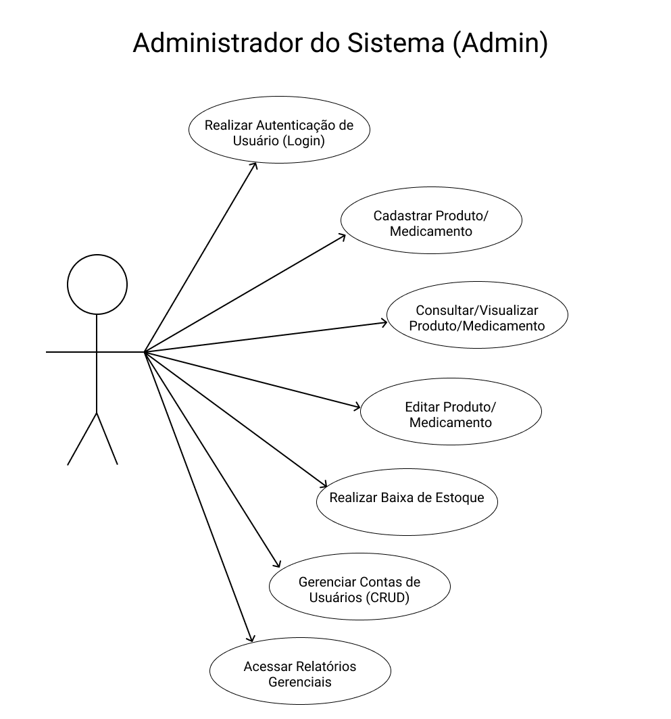

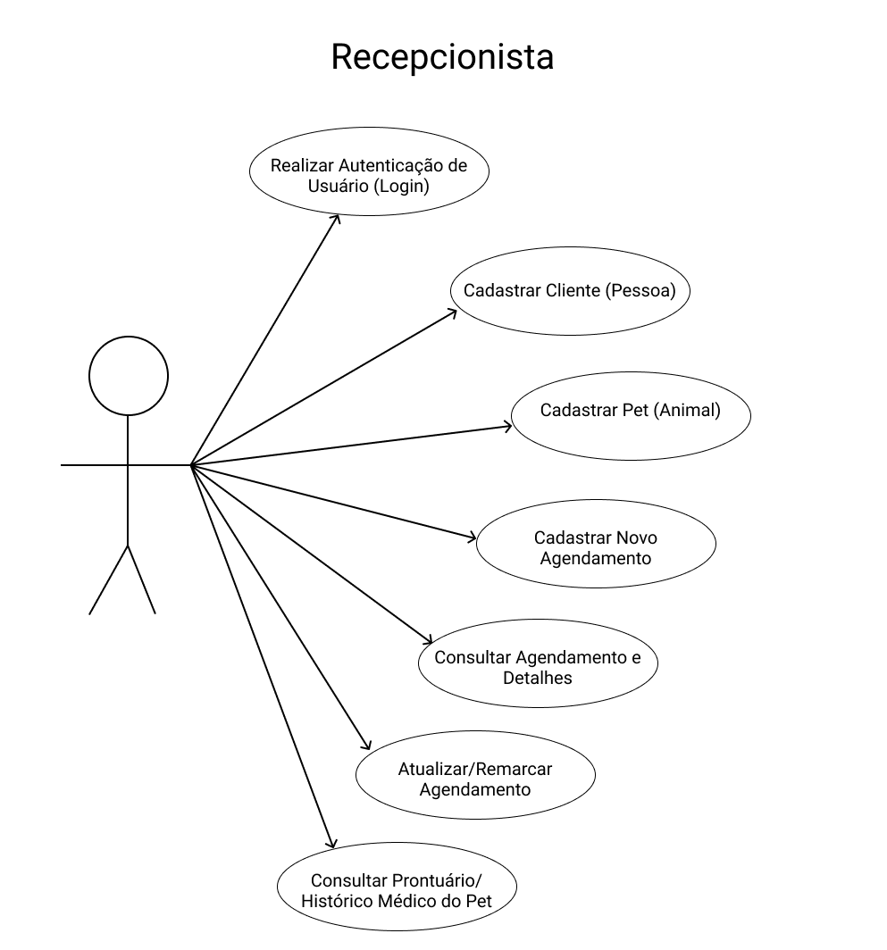

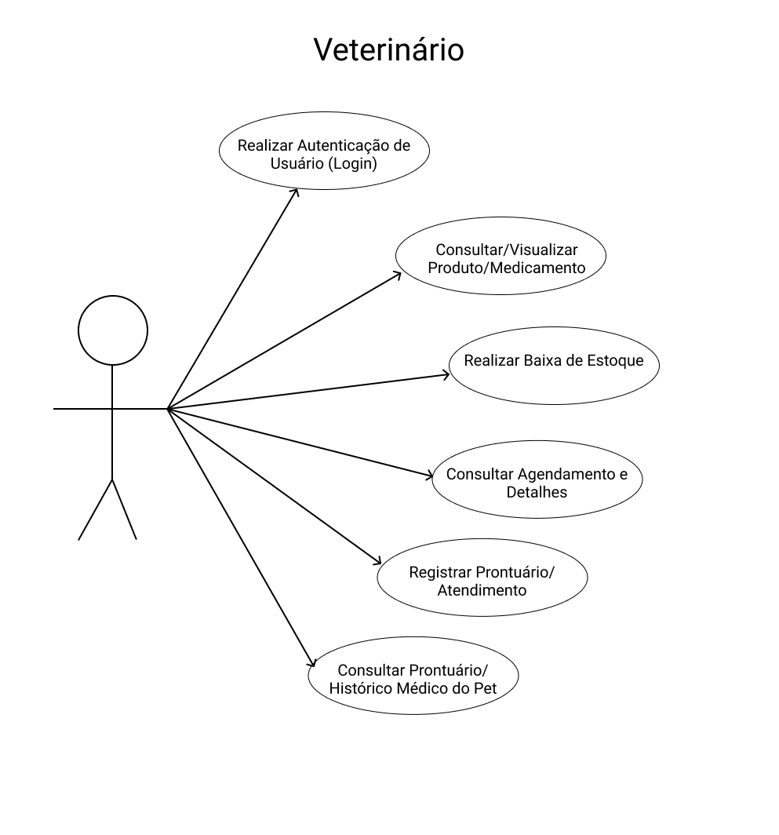

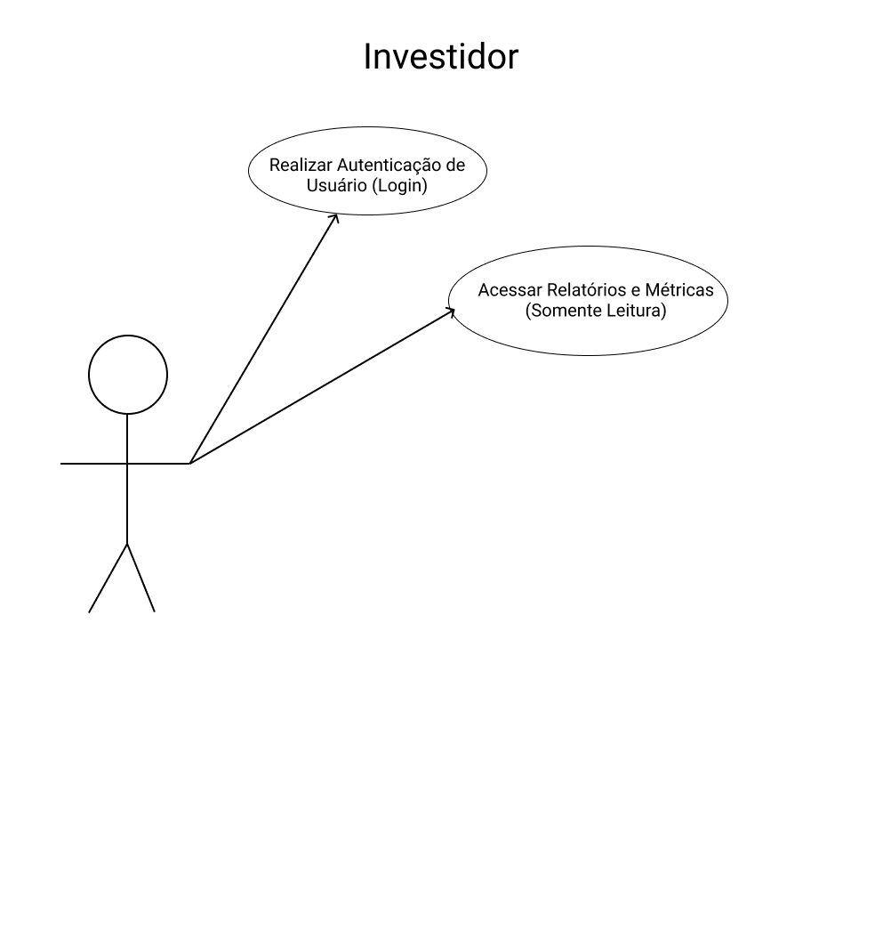

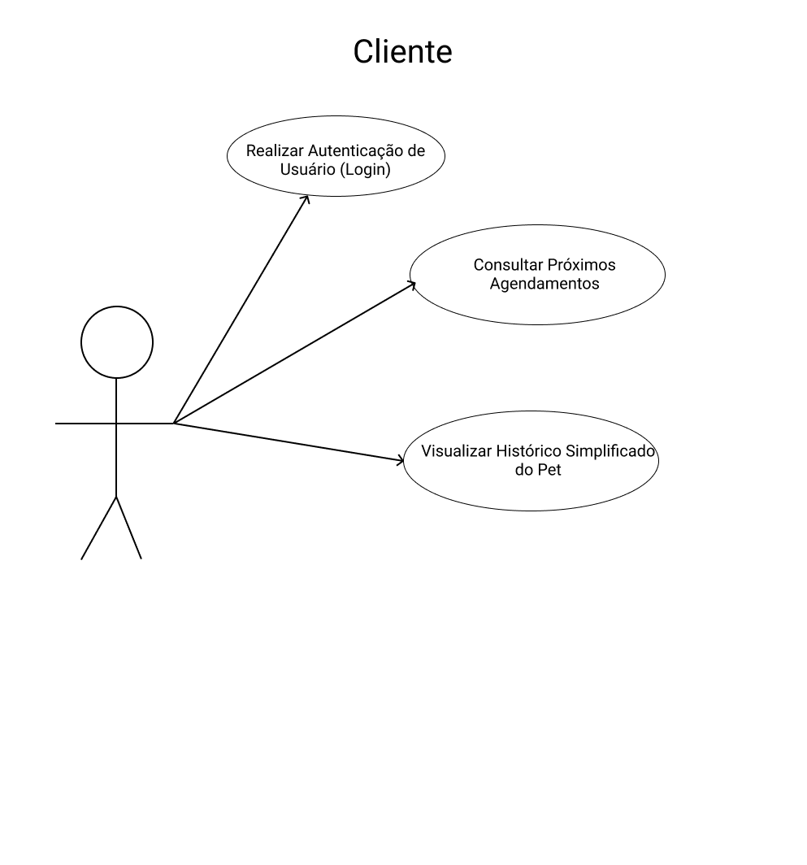

- Requisitos funcionais (casos de uso)

ID | Nome do Requisito/Caso de Uso | Tipo CRUD | Ator Principal
[RF005] | Cadastrar Cliente (Pessoa) | Simples | Recepcionista
[RF006] | Cadastrar Pet (Animal) | Simples | Recepcionista
[RF007] | Cadastrar Novo Agendamento | Complexo (Cliente + Pet + Veterinário + Agendamento) | Recepcionista
[RF008] | Consultar Agendamento e Detalhes | Complexo (Agendamento + Cliente + Pet) | Recepcionista, Veterinário

Campo | Conteúdo
Prioridade | ( X ) Essencial ( ) Importante ( ) Desejável
Atores | Recepcionista.
Resumo | Permite que a Recepcionista registre um novo agendamento de consulta ou serviço, vinculando um Cliente, um Pet (animal) e um Veterinário disponível na data e hora selecionadas.
Pré-condição | 1. O Cliente e o Pet devem estar previamente cadastrados no sistema ([RF005] e [RF006]). 2. O Veterinário responsável deve ter horário disponível na agenda. 3. O usuário deve estar logado no sistema ([RF011]).
Pós-condição | 1. Um novo registro de agendamento é criado no banco de dados. 2. A agenda do Veterinário é atualizada. 3. O sistema exibe uma mensagem de sucesso (IS_AgendamentoSucesso).
Interfaces | I_Agendamento, I_BuscaCliente, I_SelecaoPet, IE_HorarioIndisponivel, IS_AgendamentoSucesso.
Fluxo Principal | Recepcionista: 1. Acessa a tela de Agendamento (I_Agendamento). 2. Busca e seleciona o Cliente (usa I_BuscaCliente). 3. Seleciona o Pet do Cliente (I_SelecaoPet). 4. Seleciona o tipo de serviço/consulta. 5. Seleciona o Veterinário e a data/hora desejada. 6. Confirma o agendamento (clica em "Salvar"). Sistema: 7. Verifica a disponibilidade do Veterinário na data/hora. 8. Persiste o registro do Agendamento (associação Cliente/Pet/Veterinário/Horário). 9. Exibe mensagem de sucesso (IS_AgendamentoSucesso).
Fluxo Alternativo | Sistema: 7a. Horário Indisponível: Caso o horário selecionado já esteja ocupado por outro compromisso (ou fora do horário de trabalho do Veterinário), o sistema exibe mensagem de erro (IE_HorarioIndisponivel) e sugere horários próximos disponíveis. A Recepcionista retorna ao passo 5. Recepcionista: 6a. Cancela: Se a Recepcionista não confirmar o agendamento, o sistema volta à tela inicial.
Regras de Negócio | 1. Um Pet só pode ser agendado se estiver associado a um Cliente Pessoa Física ou Jurídica. 2. Um Agendamento deve ter um tipo de serviço definido (ex: Consulta de Rotina, Vacinação, Cirurgia). 3. Agendamentos só podem ser feitos dentro do horário de funcionamento da clínica (ex: 8h às 18h) e do Veterinário selecionado. 4. O tempo mínimo entre agendamentos (intervalo de consulta) é de 30 minutos.

  - Usabilidade
  - Esta seção descreve os requisitos não funcionais associados à facilidade de uso da interface com o usuário, material de treinamento e documentação do sistema.
  - Usabilidade
  - [NF001] Consistência de Interface <A interface do sistema deve seguir um padrão visual consistente (cores, fontes, layout e navegação) em todas as telas, conforme o protótipo [prototipo_interfaces.pdf].> Prioridade: ( X ) Essencial ( ) Importante ( ) Desejável

  - Confiabilidade
[NF002] Tempo de Recuperação <O sistema deve ser capaz de recuperar todos os dados e estar operacional em no máximo 15 minutos após uma falha catastrófica no servidor (ex: queda de energia seguida de reinicialização).> Prioridade: ( ) Essencial ( X ) Importante ( ) Desejável

  - Desempenho
  - [NF003] Tempo de Resposta <O tempo de resposta para a consulta de prontuário de um pet (requisito [RF012]) deve ser inferior a 3 segundos para 90% das requisições, mesmo com 100 usuários simultâneos no sistema.> Prioridade: ( ) Essencial ( X ) Importante ( ) Desejável Caso(s) de uso associado(s): RF012
  - Segurança
  - [NF004] Criptografia de Senhas <Todas as senhas de usuários deverão ser armazenadas usando o algoritmo de hash bcrypt (ou similar), conforme as diretrizes do arquivo padroes_adotados/regras_verificacao.md.> Prioridade: ( X ) Essencial ( ) Importante ( ) Desejável

  - Padrões e normas
  - [NF005] Padrão de Codificação <O código-fonte do sistema deve seguir os padrões de codificação PSR-1 e PSR-12, padrões amplamente adotados pela comunidade PHP/Laravel.> Prioridade: ( ) Essencial ( X ) Importante ( ) Desejável
  - [NF006] Rastreabilidade de Requisitos <Todas as issues no backlog devem obrigatoriamente usar identificadores RFxx/RNFxx no título para garantir a rastreabilidade entre o desenvolvimento e os requisitos documentados.> Prioridade: ( X ) Essencial ( ) Importante ( ) Desejável
  - Hardware e software
[NF007] Linguagem de Programação e Framework <O sistema deve ser implementado utilizando o framework Laravel (versão 10 ou superior) e a linguagem PHP (versão 8.1 ou superior), conforme definido no stack de desenvolvimento.> Prioridade: ( X ) Essencial ( ) Importante ( ) Desejável
[NF008] Ambiente de Execução (Desenvolvimento) <O ambiente de desenvolvimento deve ser configurado para rodar via Docker (utilizando o docker-compose.yml fornecido) ou PHP localmente, garantindo a portabilidade da aplicação.> Prioridade: ( X ) Essencial ( ) Importante ( ) Desejável Caso(s) de uso associado(s): N/A (Requisito de Infraestrutura)

  - Prototipação
https://www.figma.com/design/KUxdRJd97fsoErIDBRxhFx/Trabalho-ES?node-id=4-41
Dicionário de dados

Entidade: USUÁRIO
Campo | Descrição | Tipo de Dado | Restrição/Formato | Validação
id | Identificador único do usuário. | INT | PK, Auto-incremento | Obrigatório
nome | Nome completo do funcionário. | VARCHAR(150) |  | Obrigatório
email | E-mail para login. | VARCHAR(150) | Único | Obrigatório, formato e-mail
senha | Senha criptografada do usuário. | VARCHAR(255) | Armazenado com bcrypt | Obrigatório
perfil | Nível de acesso (Admin, Recepcionista, Veterinário, Investidor). | VARCHAR(50) |  | Obrigatório
ativo | Status da conta (ativo/inativo). | BOOLEAN | Padrão: TRUE | Obrigatório

Entidade: CLIENTE
Campo | Descrição | Tipo de Dado | Restrição/Formato | Validação
id | Identificador único do cliente. | INT | PK, Auto-incremento | Obrigatório
nome | Nome ou Razão Social do cliente. | VARCHAR(150) |  | Obrigatório
cpf_cnpj | CPF ou CNPJ. | VARCHAR(18) | Único | Obrigatório
telefone | Telefone de contato principal. | VARCHAR(20) |  | Obrigatório
email | E-mail do cliente. | VARCHAR(150) |  | Opcional
endereco | Endereço completo. | VARCHAR(255) |  | Opcional

Entidade: PET (Animal)
Campo | Descrição | Tipo de Dado | Restrição/Formato | Validação
id | Identificador único do pet. | INT | PK, Auto-incremento | Obrigatório
cliente_id | Dono do pet. | INT | FK para CLIENTE.id | Obrigatório
nome | Nome do pet. | VARCHAR(100) |  | Obrigatório
especie | Espécie do animal (Cão, Gato, etc.). | VARCHAR(50) |  | Obrigatório
raca | Raça do pet. | VARCHAR(50) |  | Opcional
data_nascimento | Data de nascimento (ou idade estimada). | DATE |  | Opcional
peso_kg | Peso atual do pet. | DECIMAL(5,2) |  | Opcional

Entidade: PRODUTO (Estoque)
Campo | Descrição | Tipo de Dado | Restrição/Formato | Validação
id | Identificador único do produto/medicamento. | INT | PK, Auto-incremento | Obrigatório
nome | Nome comercial ou genérico. | VARCHAR(150) | Único | Obrigatório
quantidade_estoque | Quantidade disponível em estoque. | INT | >= 0 | Obrigatório
unidade_medida | Unidade (caixa, frasco, comprimido). | VARCHAR(20) |  | Obrigatório
preco_custo | Preço de custo unitário. | DECIMAL(10,2) |  | Obrigatório
preco_venda | Preço de venda sugerido. | DECIMAL(10,2) | > preco_custo | Obrigatório

Entidade: AGENDAMENTO
Campo | Descrição | Tipo de Dado | Restrição/Formato | Validação
id | Identificador único do agendamento. | INT | PK, Auto-incremento | Obrigatório
pet_id | Pet que será atendido. | INT | FK para PET.id | Obrigatório
veterinario_id | Veterinário escalado. | INT | FK para USUARIO.id (perfil Veterinário) | Obrigatório
data_hora_inicio | Data e hora de início do agendamento. | DATETIME |  | Obrigatório, Único (por veterinário)
data_hora_fim | Data e hora prevista de término. | DATETIME |  | Obrigatório
tipo_servico | Tipo de serviço (Consulta, Cirurgia, Vacinação). | VARCHAR(50) |  | Obrigatório
status | Status do agendamento (Confirmado, Cancelado, Realizado). | VARCHAR(50) |  | Obrigatório

Entidade: PRONTUÁRIO (Registro de Atendimento)
Campo | Descrição | Tipo de Dado | Restrição/Formato | Validação
id | Identificador único do prontuário. | INT | PK, Auto-incremento | Obrigatório
pet_id | Pet atendido. | INT | FK para PET.id | Obrigatório
veterinario_id | Veterinário responsável pelo atendimento. | INT | FK para USUARIO.id (perfil Veterinário) | Obrigatório
data_atendimento | Data do atendimento. | DATE |  | Obrigatório
diagnostico | Descrição do diagnóstico. | TEXT |  | Obrigatório
tratamento | Descrição do tratamento e procedimentos. | TEXT |  | Obrigatório
observacoes | Observações adicionais. | TEXT |  | Opcional

